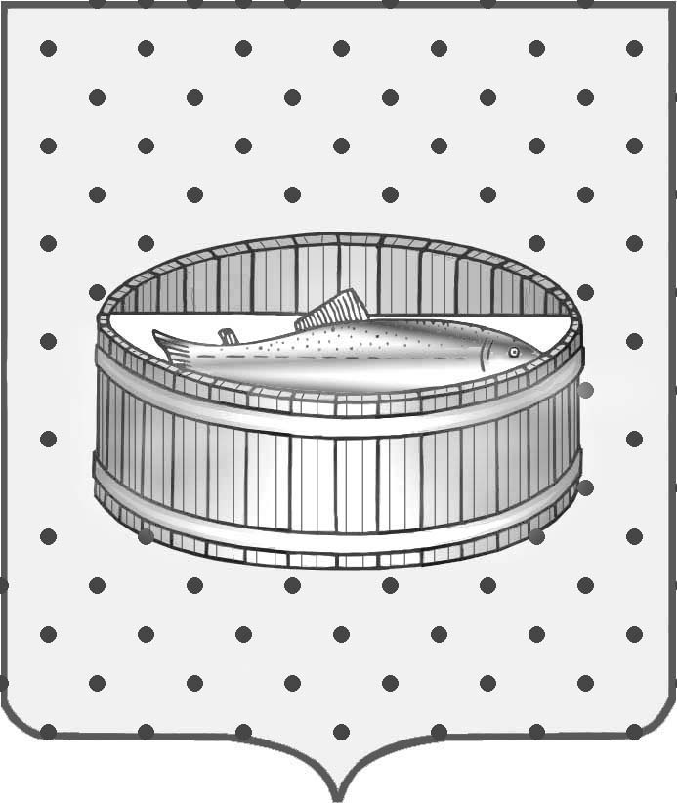
Ленинградская область
Лужский муниципальный район
Совет депутатов Лужского городского поселения
третьего созыва

РЕШЕНИЕ

25 ноября 2014 года № 20

О внесении изменений в решение Совета депутатов от 27.11.2013 № 341 «Об утверждении Плана (Программы) приватизации муниципального имущества, находящегося в собственности Лужского городского поселения, на 2014 год»

Заслушав информацию председателя комитета управления муниципального имущества администрации Лужского муниципального района С.В. Лысаковой, о внесении изменений в решение Совета депутатов от 27 ноября 2013 г. № 341 «Об утверждении Плана (Программы) приватизации муниципального имущества, находящегося в собственности Лужского городского поселения, на 2014 год», Совет депутатов Лужского городского поселения РЕШИЛ:

- Внести в приложение к решению Совета депутатов от 27.11.2013г. № 341 земельный участок с кадастровым номером 47:29:0104006:507, расположенный по адресу: Ленинградская область, г. Луга, пр. Комсомольский, д. 17.
- Настоящее решение вступает в силу со дня его опубликования в газете «Лужская правда».
- Контроль за исполнением решения возложить на главу администрации Лужского муниципального района Ленинградской области О.М. Малащенко.

Глава Лужского городского поселения,
исполняющий полномочия председателя
Совета депутатов В.Н. Степанов

Разослано: КУМИ – 2, прокуратура

